**白河市複合施設愛称募集要項**

**１．趣旨**

白河市では、令和９年4月の開館を目指して、市民会館跡地に「生きがいづくり」・「子育て支援」・「健康増進」・「交流」・「官民連携」の５つの機能からなる『複合施設』の整備を進めています。

『複合施設』は、施設のコンセプトを「みんなの笑顔がつながる　ほっとスペース」として、目的の有無に関わらず気軽に立ち寄れ、多くの方が「集い、憩い、交流する」ことで、それぞれの人生をより豊かにできる施設となることを目指しています。

この施設が白河市民と白河に関わる皆様に長く愛され、親しまれる施設となるよう、愛称を募集します。

**２．施設概要**

　建設場所：白河市手代町２２－１

　階層・構造：鉄骨造３階建て

　延床面積：約５，３８５㎡

|  |  |
| --- | --- |
| 施設機能 | 概要 |
| 生涯学習センター(仮称)  【生きがいづくり】 | 未来の白河をつくる人材の知的好奇心を育む拠点として、中央　公民館の機能を引き継ぐとともに、幅広い世代が学びや活動を　楽しめる多種多様で魅力ある事業を展開。 |
| 子育て支援センター(仮称)  【子育て支援】 | ファミリーサポート事業やホームスタート事業、託児サービス、キッズパーク（幼児から小学生向けの屋内遊び場）、こどもと　　保護者を対象とした交流の場を提供。 |
| 白河っ子応援センター　「ぽっかぽか」  【子育て支援】 | 妊娠・出産・子育て期におけるワンストップ窓口の機能を持ち、母子の健康維持や保育園等の入園申込、発達相談など、子育て　世代への相談対応や支援、情報提供を実施。 |
| 中央保健センター  【健康増進】 | 総合健診をはじめとしたがん検診や乳幼児健診など各種健診や　健康教育、健康相談等、ライフステージに応じたきめ細やかな　保健事業を展開。 |
| 市民交流スペース・ルーム(仮称)、学習スペース  【交流】 | 特定の目的を持たない人でも気軽に来訪し、ほっとできる「まち」の拠点として、軽飲食が可能な誰でも利用できる椅子や　　テーブルを設置。 |
| 市民の広場(仮称)  【交流】 | 施設の屋外に気軽に憩える場所として、ベンチやデッキを設置。小さな子どもが遊べる噴水による水遊び場のほか、マルシェや　キッチンカーでの販売など、様々なイベントでの利用も可能。 |
| 女性サポートステーション(仮称)  【官民連携】 | 仕事と家事・育児の両立を目指す女性等の不安解消や仲間づくり、就労の支援など、子育て世代がより暮らしやすい「ライフ　ワークバランス」の推進や多様な働き方を支援。 |
| カフェ  【官民連携】 | 施設利用者のほか、様々な来訪者が気軽に交流や滞在ができる　よう、コーヒーやケーキ、焼き菓子などの軽飲食を提供。 |

**３．応募資格**

・年齢や居住地などを問わず、どなたでも応募できます。

・１人何点でも応募できますが、応募用紙１通（１枚）につき１作品とします。

**４．募集期間**

令和６年１１月１日（金）から１２月６日（金）まで

**５．愛称の基準及び条件**

・わかりやすく親しみやすいもの

・呼びやすく、覚えやすいもの

・施設のコンセプト、機能、特徴などをイメージできるもの

・複合施設全体で一つの愛称であること

・自作で未発表のもの

**６．応募方法**

【市ホームページの応募フォームから応募】

応募専用フォームから必要事項を入力の上、応募してください。

URL: https://logoform.jp/form/D3uQ/769995

応募は締め切りました

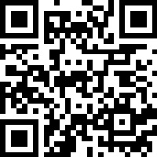ＱＲコード：

【用紙による応募】

専用の応募用紙に必要事項を記入するか、それに準じた用紙に①愛称（ふりがな）、②愛称の説明（理由・意味など）、③氏名（ふりがな）、④住所及び⑤電話番号の必要事項を明記し、次のいずれかの方法により応募してください。なお、応募用紙は（１）の対象施設で配布するほか、市のホームページからもダウンロードできます。

　（１）応募箱へ投函

＜応募箱及び応募用紙設置場所＞

　市役所本庁舎、表郷庁舎、大信庁舎、東庁舎、中央公民館、表郷公民館、大信公民館、東公民館、市立図書館、マイタウン白河

　（２）持参

＜持参場所＞

　　　　　白河市役所本庁舎３階　地域拠点整備室窓口

（３）郵送

＜郵送先＞

　　　　　〒961-8602　福島県白河市八幡小路7番地1

白河市 市長公室 地域拠点整備室　宛

（令和６年１２月６日（金）必着）

（４）ファクス

＜ファクス番号＞

０２４８－２７－２５７７（添書不要）

**７．選定方法**

応募作品の中から、複合施設愛称選考委員会による候補作品の選定後、市内の中学生、高校生による投票を経て決定します。

**８．表彰**

・最優秀賞（１名）：賞状、賞金（商品券）5万円、開館記念事業への招待

・優 秀 賞（３名）：賞状、賞金（商品券）1万円

**９．結果発表**

最優秀賞及び優秀賞の受賞者に通知するとともに、「広報しらかわ」及び「市ホームページ」等で受賞者名や作品等を公表します。（令和7年3月下旬頃予定）

**10．注意事項**

（１）愛称に採用した作品に関する著作権、その他一切の権利は本市に帰属するものとします。

（２）愛称の採用にあたっては、一部を修正・補正して使用する場合があります。

（３）愛称は、広報活動で広く使用するものとします。

（４）応募に伴う個人情報は、本募集に関連する業務に限って使用します。ただし、受賞者の氏名、年齢、お住まいの市区町村名、表彰時の写真等を公表するとともに、報道機関へ受賞情報と併せて提供します。

（５）応募に係る費用は応募者の負担とします。

（６）必要事項の記載がない場合は応募を無効とします。

（７）応募作品の返却はいたしません。

（８）同一の愛称が複数あった場合の取り扱いは、本市に一任いただきます。

（９）採用決定後に第三者の権利侵害などの事実が判明した場合、または第三者の権利を侵害するおそれがあると認められる場合は、採用を取り消しする場合があります。また、権利侵害等に問われた場合、すべて応募者の責任において対処するものとします。

（10）受賞者を除き、応募者への通知は行いません。また、審査過程や選定結果に関する問い合わせには応じかねます。

（11）作品の応募をもって、この募集要項に同意したものとみなします。

**11．応募及び問い合わせ先**

白河市 市長公室 地域拠点整備室

　　〒961-8602　福島県白河市八幡小路7番地1

　　電話番号： 0248-22-1111（内線2336）

ファクス番号： 0248-27-2577

　　メールアドレス：k-chiiki@city.shirakawa.fukushima.jp

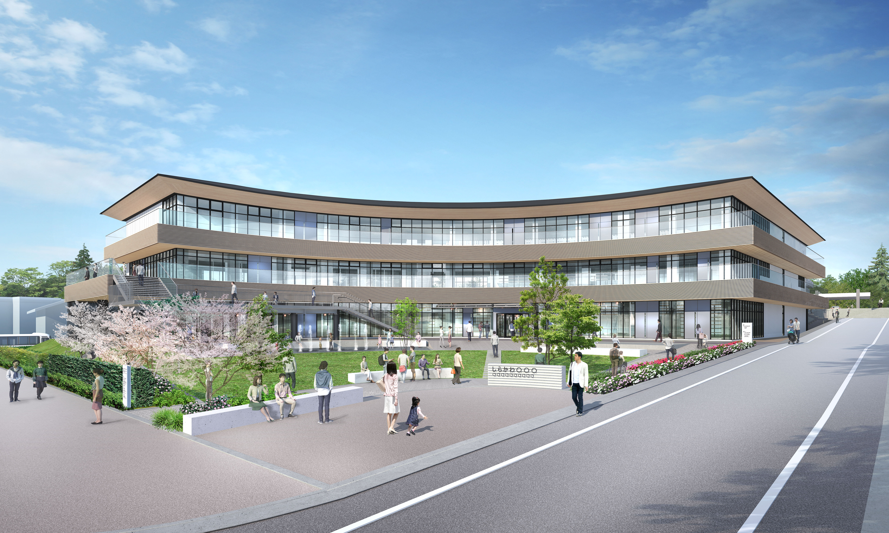

複合施設外観イメージ

▼愛称募集・施設の詳細はこちら

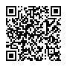URL:https://www.city.shirakawa.fukushima.jp/page/page009480.html

応募は締め切りました

ＱＲコード：